Novograndja vrtca Frankolovo

Občina Vojnik si že nekaj časa prizadeva urediti prostorsko stisko vrtca Frankolovo in zgraditi nov vrtec.

Zaradi prostorske stiske v objektu osnovne šole Antona Bezenška Frankolovo želimo izvesti novogradnjo vrtca ter nekaterih spremnih prostorov vrtca in šole. S tem se bodo v obstoječih šolskih prostorih sprostile kvadrature za kvalitetnejše oblikovanje šolskega programa, vrtec pa bo ločena enota, ki bo s šolo delno funkcionalno povezan.

Obstoječi šolski objekt je lociran v naselju Frankolovo ob glavni cesti Celje – Maribor. Novogradnja vrtca se je izvedla v zaledju šole. Dovoz je obstoječi, vendar ga je potrebno prilagoditi za nove namene.

Prometna situacija in dostopi so vezani na obstoječo infrastrukturo. Obstoječe stanje ne omogoča drugačne prometne rešitve. Vsi dostopi so z jugovzhodne strani objekta, kjer je že izveden priključek na regionalno cesto.

Gospodarski vhodi in vhod za zaposlene ter za zunanje uporabnike so v pritlični etaži, vhod v vrtec pa je v nadstropni etaži. Za gibalno ovirane osebe je mogoč dostop iz pritlične etaže (dvigalo) in nadstropja.

Prometna situacija in dostopi so vezani na obstoječo infrastrukturo. Ker prostorske danosti ne omogočajo več različnih dostopov, je v souporabi za zaposlene, dostavo ter obiskovalce. Na zahodni strani je predvideno obračališče ter parkirišče.

Gospodarski vhodi in vhod za zaposlene ter za zunanje uporabnike so v pritlični etaži, vhod v vrtec pa je v nadstropni etaži. Za gibalno ovirane osebe je mogoč dostop iz pritlične etaže (dvigalo) in nadstropja.

IGRALNE IN ŠPORTNE POVRŠINE

Šolsko igrišče je v souporabi z lokalno skupnostjo ter vrtcem.
Za vrtec so predvidene ločene igralne površine, ki morajo biti tudi ograjene. Vrtec je projektiran tako, da imajo igralnice zunanjo pokrito teraso, ki se na zahodni nadaljuje na zunanjo travno površino z igrali. V kompletu so terase in igralni otoki zavarovani z ograjo.
Novogradnja vrtca v pritlični etaži zajema predvidoma centralno kuhinjo ter jedilnico, ki bosta pokrivali potrebe za šolo in vrtec skupaj. Obstoječa razdelilna kuhinja in jedilnica v šoli bosta torej razbremenjeni in uporabni v druge namene.

Novogradnja se direktno navezuje na obstoječo telovadnico. Obstoječi prostor za oder je v celoti nadomeščen z novogradnjo, ter etažno nadgrajen. Obstoječi pokriti hodnik, ki vodi iz šolskega dela mimo telovadnice do odra, je povezuje šolo z novogradnjo.

PRITLIČJE
V pritličju so locirani vsi vhodi, razen vhoda v vrtec. Dostava se izvede kot odstavni pas z dovozne ceste. Na tej točki se locira tudi ekološki otok (ločeno zbiranje odpadkov). Logistiko souporabe gospodarskega dvorišča je potrebno natančno definirati zaradi varnosti vseh udeležencev v prometu.

V pritličju so locirani sledeči prostori:
- Vhodni del za osebje ter mansardni del
- Prostori vrtca: garderoba za zaposlene, pralnica, čistila
- Prostor za hišnika oz. opremo
- Kotlovnica s spremno opremo
- Centralna kuhinja za kompleks šole in vrtca
- Jedilnica za šolo
- Prostor za dostavo

NADSTROPJE
V nadstropju se nahajajo v prostori vrtca. Zajemajo štiri igralnice z vsemi potrebnimi spremnimi prostori.
Vsebina etaže:
- Štiri igralnice cca 50 m2, za vsa starostna obdobja, ki zadostuje 22 otrokom
- Sanitarije – skupne po dve igralnici
- Garderobe in osrednji prostor kot centralni del
- Dve nadkriti terasi
- Športna igralnica in ostali spremni prostori

Osnova za izračun prostorskih potreb je 22 otrok na oddelek. Vrtec je v kompletu lociran v eni etaži in ima vhod s kote terena in igralnih površin na zahodni strani. Bivalni prostori so orientirani na severno in južno stran, pri čemer je južna stran delno zaščitena pred močnim sončnim obsevanjem s hribino, na severni strani pa se pogled odpira v naravo in mir, kar gotovo pripomore k ustreznemu bivalnemu ugodju. Orientiranje vseh prostorov na isto stran zaradi lege in logistike ni možno. V prostorih vrtca so enote za otroke prvega in drugega starostnega obdobja ter skupni prostori, ter prostori za strokovne delavce.

MANSARDA
Mansardni prostori se pripravijo do podaljšane 4 gradbene faze. In se ga lahko naknadno izkoristiti za različne uporabnike. V primeru, da bi se izkazale potrebe šole in vrtca po upravnih prostorih, se lahko locirajo v ta del.
Dostopen je tudi zunanjim uporabnikom in primeren za potrebe lokalne skupnosti.

Skupna površina dozidave je 1.399,50 m2.

Ocenjena investicijska vrednost je 2.000.000,00 €.

Občina Vojnik je že posredovala prijavo za sofinanciranje projekta na EKO SKLAD Ljubljana in izvedla javno naročilo za pridobitev projektne dokumentacije. Začetek gradnje se planira v sredini leta 2019.

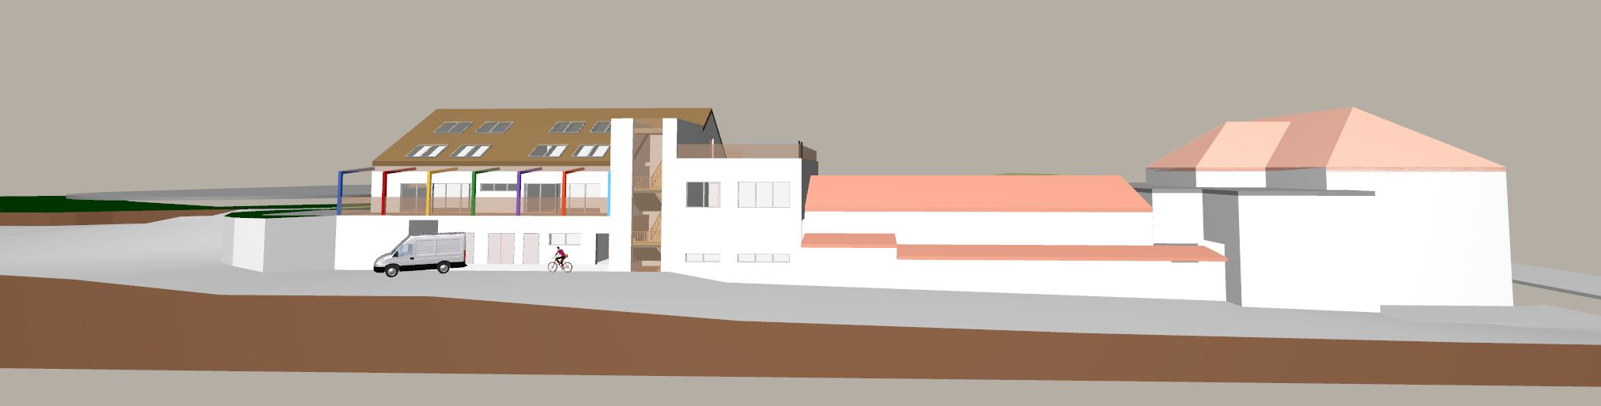

Slika 1: shematski prikaz oblikovanja objekta s pogledom na obstoječe objekte osnove šole

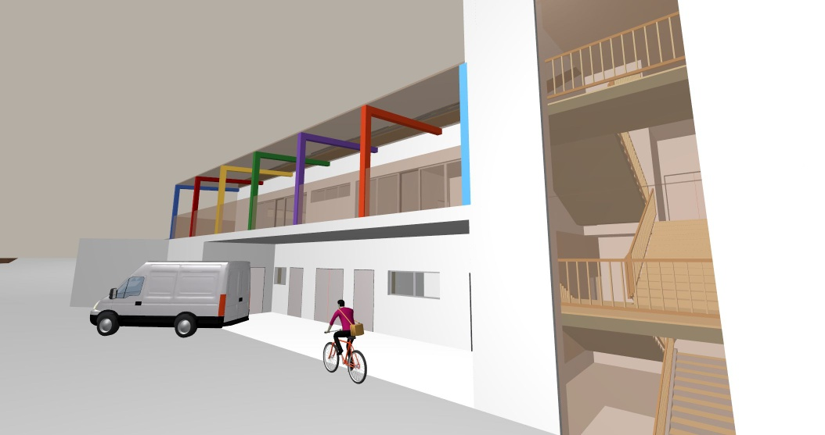

Slika 2:pogled na objekt iz dovozne ceste

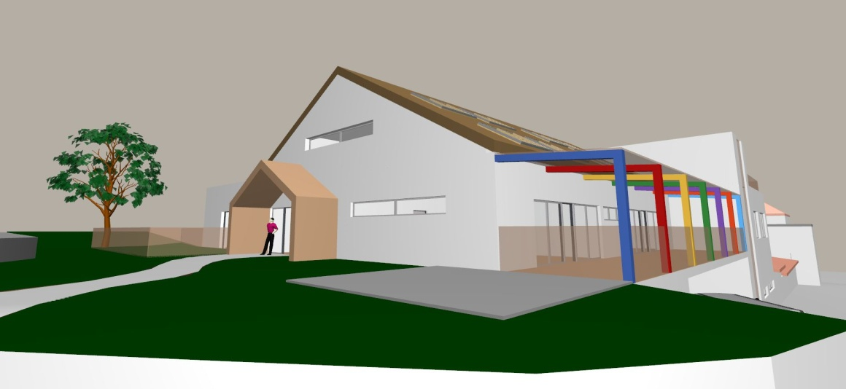
Slika 3:pogled na objekt vhod v vrtec

